lichess.org
- Регистрация.
Открываем браузер и набираем в адресной строке lichess.org. 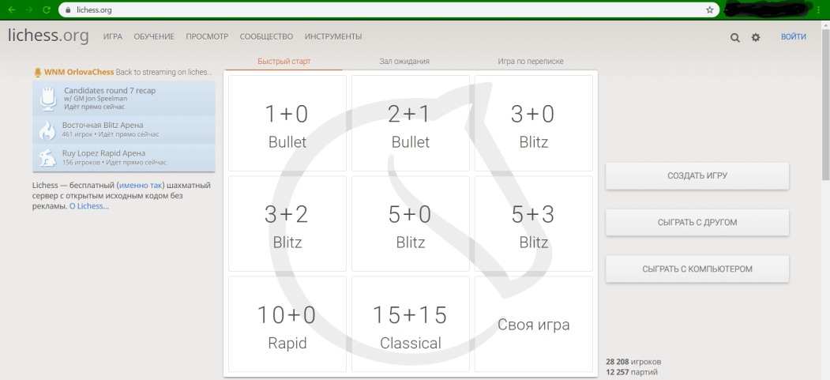
В правом верхнем углу нажимаем ВОЙТИ, затем регистрация.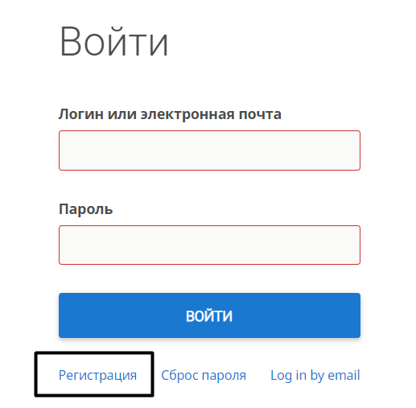
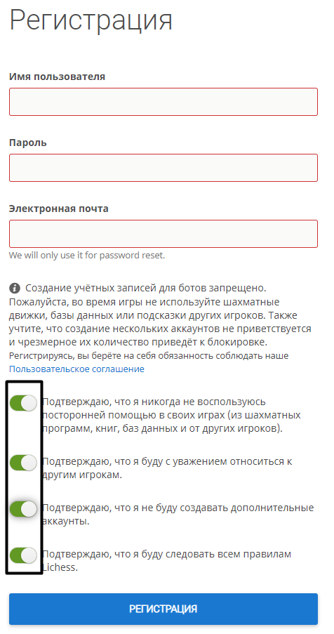
Для регистрации будет необходима электронная почта.
Заполняем поля: Имя пользователя, Пароль, Электронная почта. Далее подтверждаем все действия, чтоб бегунки были зелеными. Нажимаем кнопку РЕГИСТРАЦИЯ внизу.

Имя пользователя желательно написать фамилию и имя на английском языке (PetrovIvan, Petrov_Ivan). Если такое имя будет занято, можно добавить цифры в конце (например, год рождения).
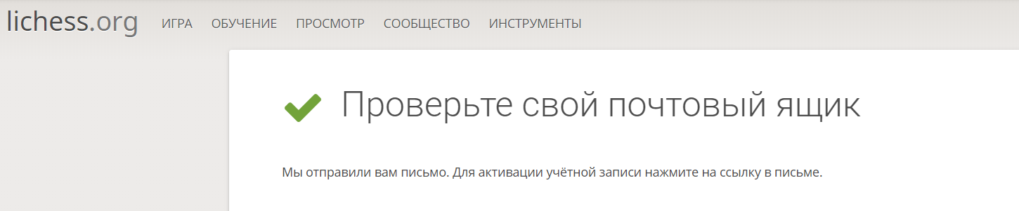Если все успешно, то на электронный адрес придет письмо с ссылкой о подтверждении аккаунта. Переходим по этой ссылке – аккаунт создан и подтвержден.

- Настройка профиля

После перехода по ссылке откроется новая вкладка: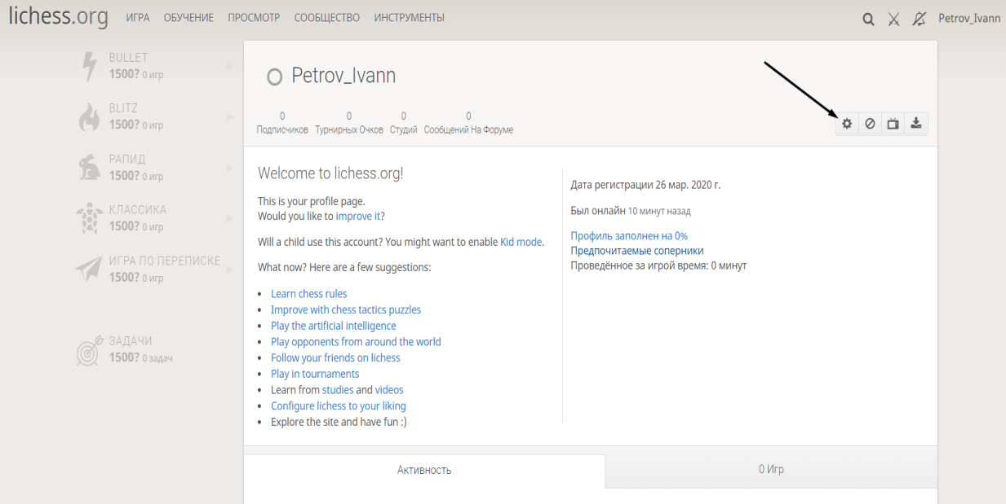
Нажимаем на значок шестеренки (Редактировать профиль).
Выбираем страна Russia, местоположение Ижевск, вписываем свои Фамилию и Имя. Остальные поля заполнять необязательно. Нажимаем в правом левом углу Сохранить.

Для того, чтобы отключить полностью чаты, можно включить детский режим.
Вводим пароль от аккаунта и нажимаем Включить детский режим.
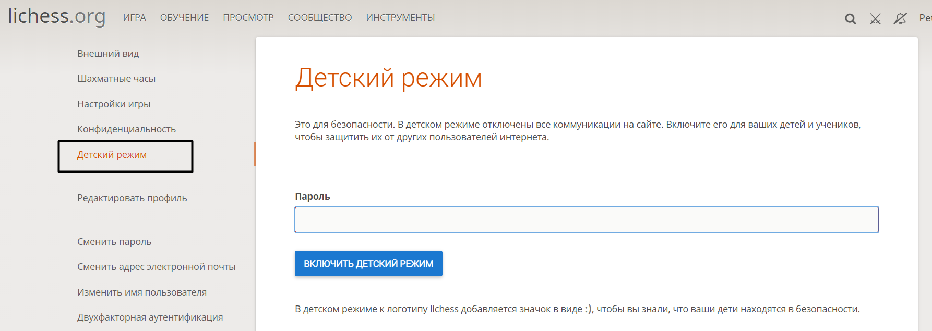
Для удобства можно настроить для себя Внешний вид, Шахматные часы и Настройки игры.

- Турниры
Для того, чтобы попасть в турнир, нужно пройти по ссылке, которую скинет тренер. После этого сразу откроется окно турнира. Нужно нажать кнопку «Участвовать» и ввести пароль.
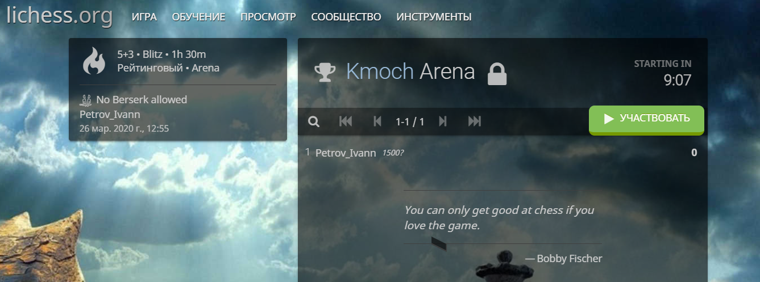
Далее ждем старта турнира и играем партии.
- Вступаем в клубы по ссылкам в положении.

